*Тема: «Насекомые»*

1. Объясните ребенку, что появление *насекомых* – еще одна примета весны. Во время прогулки в парке или за городом понаблюдайте вместе с ними за насекомыми, которые уже появились. Назовите их: *майский жук, божья коровка, пчела, оса, бабочка, муравей, паук, гусеница, кузнечик, муха, комар*. Пусть ребенок покажет и назовет части тела насекомых.
2. Предложите ребенку разделить слова на слоги: *жук, му-ха, ко-мар, ба-боч-ка, стре-ко-за.*
3. Согласование существительных с числительными два и пять.

Один жук – два жука, пять жуков.

Одна бабочка -

Один муравей -

Одна гусеница -

Одна муха –

Одна стрекоза –

Один комар –

1. Развитие зрительного внимания.

Попросите ребенка рассмотреть картинку и назвать всех насекомых, которых он видит. Пусть ребенок обведет только бабочку и стрекозу.

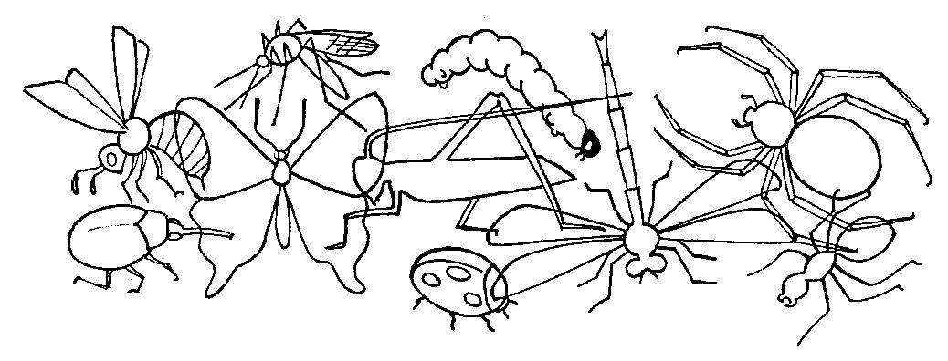

1. Развитие связной речи.

Составьте с ребенком рассказ о насекомом по мнемотаблице.

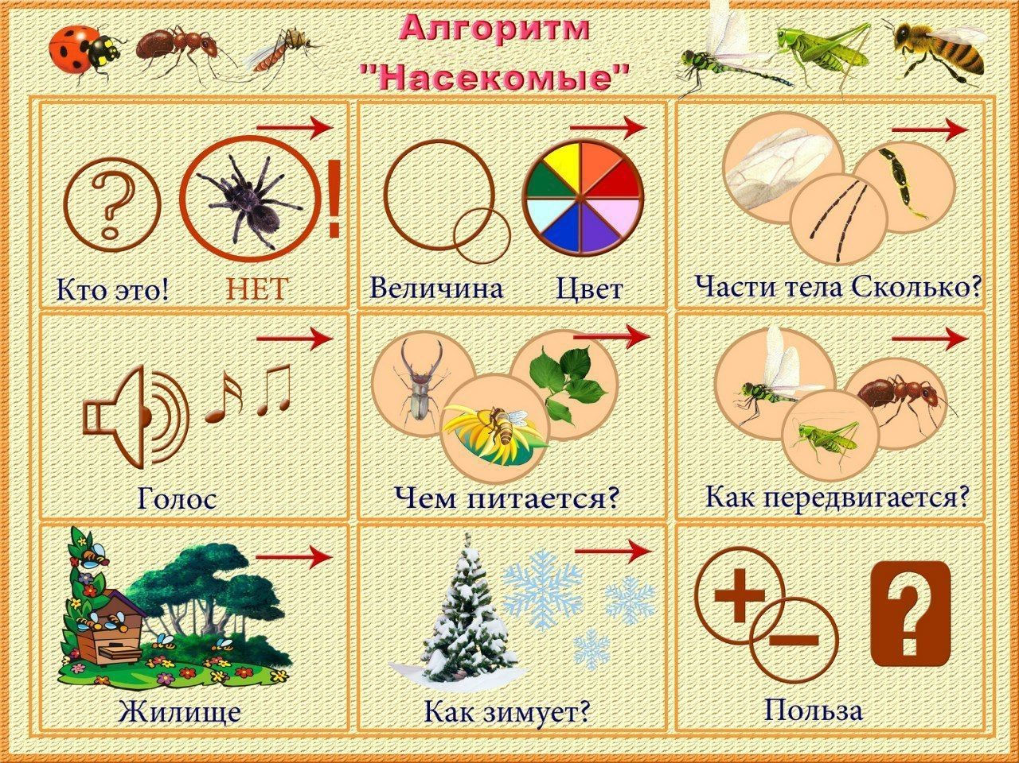

1. Речь с движением.

